Z A P I S N I K

35. sjednice Vijeća Mjesnog odbora „Kralj Zvonimir“, održane u petak, 27. rujna 2024. s početkom u 08:00 sati u prostorijama Mjesnog odbora „Kralj Zvonimir“, Ulica kralja Zvonimira 48
Nazočni članovi Vijeća: Sven Gale, Vesna Henigman, Tomislav Jurkić, Neven Saks i Jakša Baždar

Predsjednica Vijeća Mjesnog odbora „Kralj Zvonimir“ otvara sjednicu i pozdravlja sve prisutne. Utvrđuje da je na sjednici nazočno 5 od ukupno 5 članova Vijeća Mjesnog odbora „Kralj Zvonimir“ kojima je mandat u tijeku te konstatira da su ispunjeni svi uvjeti za raspravljanje i odlučivanje.

Predsjednica Vijeća daje na glasanje Zapisnik s 34. sjednice. Zapisnik je jednoglasno prihvaćen.

Vijeće jednoglasno donosi sljedeći

DNEVNI RED:

- Plan potreba za aktivnostima, programima i projektima unapređenja kvalitete života građana za 2025., donošenje zaključka
- Odluka o izmjeni Poslovnika o radu Vijeća Mjesnog odbora „Kralj Zvonimir“, donošenje
- Prijedlozi za spajanje mjesnih odbora, donošenje zaključka
- Prijedlog prioriteta za Plan komunalnih aktivnosti Gradske četvrti Donji grad za 2025., donošenje
- Odluka o mjestima za trgovinu na malo izvan prodavaonica i tržnica na malo i mjestima za ugostiteljsku djelatnost izvan tržnica koje se obavljaju u kioscima i vanjskom izgledu kioska, donošenje zaključka
- Pitanja, prijedlozi i obavijesti

Ad. 1. Plan potreba za aktivnostima, programima i projektima unapređenja kvalitete života građana za 2025., donošenje zaključka

Predsjednica Vijeća otvara raspravu.
U raspravi sudjeluju svi članovi Vijeća.

Predsjednica Vijeća Mjesnog odbora „Kralj Zvonimir“ Vesna Henigman obrazložila je Plan potreba za aktivnostima, programima i projektima unapređenja kvalitete života građana te predlaže da se za isti iz Proračuna Grada Zagreba za 2025. osigura iznos od 4.000,00 EUR.

Vijeće nakon rasprave jednoglasno donosi

Z A K L J U Č A K
o Planu potreba za aktivnostima, programima i projektima unapređenja kvalitete života građana

1. Vijeće Mjesnog odbor „Kralj Zvonimir“ donosi Plan potreba za aktivnostima, programima i projektima unapređenja kvalitete života građana.

2. Vijeće Mjesnog odbora „ Kralj Zvonimir“ predlaže da iz Proračuna Grada Zagreba za 2025. osigura iznos od 4.000,00 EUR za provođenje Plana potreba za aktivnostima, programima i projektima unapređenja kvalitete života građana.

3. Ovaj se Zaključak dostavlja Gradskom uredu za mjesnu samoupravu, promet, civilnu zaštitu i sigurnost na daljnje postupanje.

Ad. 2. Odluka o izmjeni Poslovnika o radu Vijeća Mjesnog odbora „Kralj Zvonimir“, donošenje

Predsjednica Vijeća otvara raspravu.
U raspravi sudjeluju svi članovi Vijeća.

Tomislav Jurkić pita koje su posljedice ukoliko se Poziv za sjednicu ne dostavi najkasnije tri dana prije održavanja sjednice. Predsjednica odgovara da će poslati upit Stručnoj službi Grada.

Vijeće nakon rasprave jednoglasno donosi

ODLUKU
o izmjeni Poslovnika o radu Vijeća Mjesnog odbora „Kralj Zvonimir“

Članak 1.

U Poslovniku o radu Vijeća Mjesnog odbora _“Kralj Zvonimir“ , donesenog na 24. sjednici, 25. svibnja 2023, u članku 40. stavak 2. mijenja se i glasi:
„Poziv za sjednicu dostavlja se članovima Vijeća najkasnije tri dana prije održavanja sjednice, osim u slučajevima kada se odlučuje o izboru predsjednika i potpredsjednika Vijeća, mandatnim pitanjima, Financijskom planu, prioritetima za Plan komunalnih aktivnosti, Planu malih komunalnih akcija Mjesnog odbora i Planu potreba, kada se poziv za sjednicu dostavlja članovima Vijeća najkasnije sedam dana prije održavanja sjednice.

Članak 2.

Ova odluka stupa na snagu osmoga dana od dana objave na oglasnoj ploči u sjedištu Mjesnog odbora.

Ad. 3. Prijedlozi za spajanje mjesnih odbora, donošenje zaključka

Predsjednica Vijeća otvara raspravu.
U raspravi sudjeluju svi članovi Vijeća.

Predsjednica otvara raspravu i napominje da zaključak nije obvezujući, jer će se u reviziju i spajanje mjesnih odbora ići u sljedećem mandatu, ovisno tko bude na vlasti.

Predsjednica dijeli informaciju o susjednim mjesnim odborima koji planiraju spajanje u sljedećem mandatu. Jakša Baždar napominje da je park na Trgu Petra Krešimira IV. ujedno i jedini kojem stanovnici Mjesnog odbora mogu gravitirati. Neven Saks spominje Ulicu Marka Stančića kao primjer ulice podijeljene između dva mjesna odbora sredinom ceste. Tomislav Jurkić pita koje ulice spadaju pod susjedni Mjesni odbor „Petar Krešimir IV.“ i koliko ima stanovnika, jer smatra da smo prevelik Mjesni odbor za spajanje.
Predsjednica daje informaciju koji su se mjesni odbori u Gradskoj četvrti Donji grad do danas izjasnili da žele spajanje, a koji ne.
Neven Saks traži da se doda nadopuna s pitanjem o budućem imenu spojenog Mjesnog odbora „ Kralj Zvonimir - Petar Krešimir“.
Tomislav Jurkić pita temeljem dopisa pročelnika Gradskog ureda za mjesnu samoupravu, promet, civilnu zaštitu i sigurnost gdje je Inicijativa, jer ne postoji zapisnik niti pisani dokaz da je Mjesni odbor „Petar Krešimir IV“ zainteresiran za spajanje, te moli da u zapisnik uđe da se spajanje neće dogoditi prije sljedećeg saziva.
Neven Saks kaže da raspravljamo o nečemu što ne postoji, te da će napustiti sjednicu jer ne želi raspravljati bez dokumenata.
Neven Saks traži da se napomene da je prijedlog i obrazloženje nestručno pripremljeno i prezentirano.
Predsjednica napominje da se od Vijeća Mjesnog odbora traži samo da se izjasne da li su za ili protiv spajanja.

Vijeće nakon rasprave s dva glasa protiv (Tomislav Jurkić i Neven Saks) i tri za donosi

ZAKLJUČAK
o inicijativi za postupkom izmjene područja Mjesnog odbora „Kralj Zvonimir“.

- Vijeće Mjesnog odbora „Kralj Zvonimir“ je raspravljalo o inicijativi za postupkom izmjene područja Mjesnog odbora.

- Predlaže se spajanje Mjesnog odbora s Mjesnim odborom „Petar Krešimir IV.“ u cijelosti – bez dodatnih izmjena granica.

- Ovaj Zaključak se dostavlja Vijeću Gradske četvrti Donji grad na nadležno postupanje.

Ad. 4. Prijedlog prioriteta za Plan komunalnih aktivnosti Gradske četvrti Donji grad za 2025., donošenje

Predsjednica Vijeća otvara raspravu.
U raspravi sudjeluju svi članovi Vijeća.

Tomislav Jurkić mora ranije napustiti sjednicu, te prije odlaska predlaže lokaciju podzemnih spremnika kod križanja Ulice Vjekoslava Heinzela i Ulice Frana Vrbanića.
Član Vijeća Tomislav Jurkić napušta sjednicu.

Vijeće nakon rasprave jednoglasno donosi

Z A K L J U Č A K
o Prijedlogu prioriteta za Plan komunalnih aktivnosti Gradske četvrti Donji grad za 2025. godinu

  - Obnovu dotrajalih žardinjera u koje su posađena stabla u Ulici Ljudevita Posavskog.
  - Postavljanje stalaka za bicikle uz drvored u Ulici Ljudevita Posavskog.
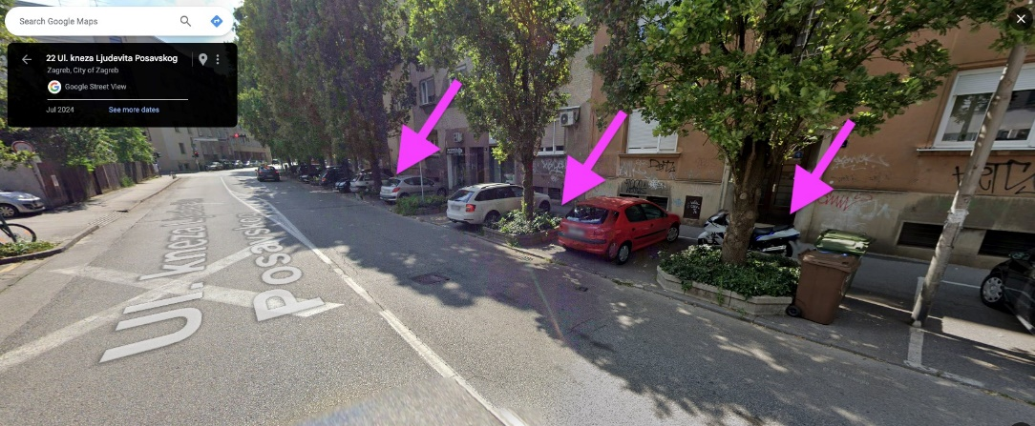
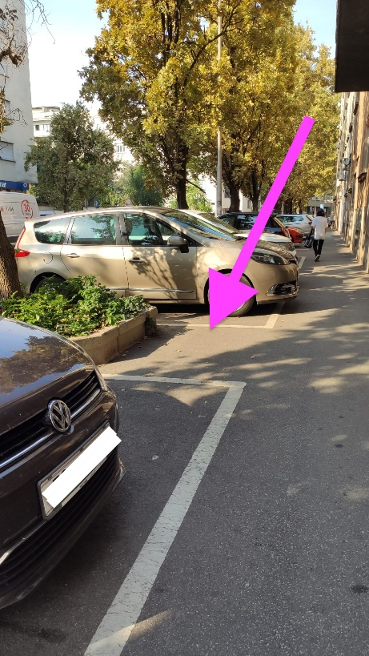

  - Postavljanje jedne klupe koja nedostaje u parku u Šubićevoj 12.
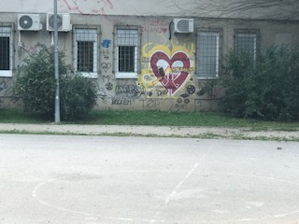

  - Ovaj Zaključak biti će dostavljen Gradskom uredu za mjesnu samoupravu, promet, civilnu zaštitu i sigurnost na daljnje postupanje.

Ad. 5. Odluka o mjestima za trgovinu na malo izvan prodavaonica i tržnica na malo i mjestima za ugostiteljsku djelatnost izvan tržnica koje se obavljaju u kioscima i vanjskom izgledu kioska, donošenje zaključka

Predsjednica Vijeća otvara raspravu.
U raspravi sudjeluju svi članovi Vijeća.

Obzirom da navedeno prodajno mjesto više nije aktivno:
Ulica Vjekoslava Heinzela kod Ulice Frana Vrbanića | "KRALJ ZVONIMIR" | - trgovina novinama i duhanskim prerađevinama

Vijeće nakon rasprave jednoglasno donosi Odluku da neće donositi Zaključak.

Ad. 6. Pitanja, prijedlozi i obavijesti

Predsjednica Vijeća otvara raspravu.
U raspravi sudjeluju svi članovi Vijeća.

Sven Gale spominje raslinje sa čestice na križanju Ulice Crvenog križa i Ulice Ljudevita Posavskog koje prelazi na trotoar i ne kosi se redovito, te kako na zelenom otoku na istom križanju ljudi ostavljaju otpad uz spremnike, umjesto odlaganja unutra.
Vesna Henigman predlaže da se na slijedeću sjednicu pozove komunalni redar.

Sjednica je završila u 09:10

Zapisnik vodio:
Jakša Baždar

KLASA: 024-08/24-003/1970
URBROJ: 251-13-11-1/004-24-1
Zagreb, 27.09.2024.
Predsjednica
Vijeća Mjesnog odbora
„Kralj Zvonimir“

Vesna Henigman, v.r.

Izvješće od glasanju na 35. sjednici, 27.09.2024.
Članovi Vijeća | Točka 1. | Točka 2. | Točka 3. | Točka 4.
VESNA HENIGMAN | + | + | + | +
JAKŠA BAŽDAR | + | + | + | +
SVEN GALE | + | + | + | +
TOMISLAV JURKIĆ | + | + | —
NEVEN SAKS | + | + | — | +
* ZA= +
PROTIV= —
SUZDRŽAN= 0
NIJE PRISUTAN= prekrižiti ime

